Технологическая карта изучения темы
Технология проведения | Деятельность  учеников | Деятельность  учителя | Задания для учащихся, выполнение которых приведёт к достижению запланированных результатов | Планируемые результаты  УУД
 |  |  |  | Предметные | УУД
I. Мотивация к учебной деятельности  Цель:  - актуализация требований к ученику со стороны учебной деятельности;  - создание условий для возникновения у учеников внутренней потребности включения в учебную деятельность. | Проверяют готовность к уроку. | Организует актуализацию требований к ученику со стороны учебной деятельности. | Добрый день, уважаемые гости и ребята! Посмотрите друг на друга и улыбнитесь! Присаживайтесь.  Слайд 1  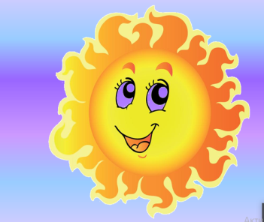  На части не делится солнце лучистое  И вечную землю нельзя разделить,  Но искорку счастья луча золотистого  Ты можешь, ты в силах друзьям подарить.  Считается, что если день начинать с улыбки, то он пройдет удачно. Давайте проверим, так ли это и сегодняшнее занятие проведем с улыбкой. Ваша задача – быть активными, находчивыми, а главное – трудолюбивыми. Показать, что вы знаете и как умеете работать. |  | Умение слушать и понимать речь других (Коммуникативные УУД).  Выявление готовности к уроку (Регулятивные УУД)
II Актуализация знаний  Цель: активное погружение в тему. | Отвечают на вопросы учителя. | Организует подводящий диалог. | - Ребята, давайте вспомним, что такое графика? (вид изобразительного искусства, использующий в качестве основных изобразительных средств линии, штрихи, пятна и точки).  Слайд 2  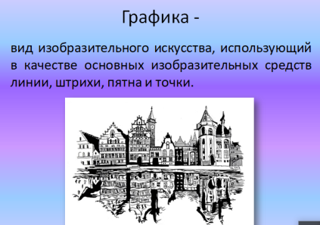  - Какие графические материалы вы знаете? (карандаши, мелки, фломастеры, ручки, тушь, уголь, пастель, сангина).  Слайд 3  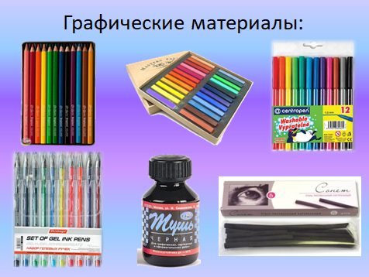 | Знать, что такое графика, какие существуют графические материалы. | Уметь оформлять свои мысли в устной форме; слушать и понимать речь других (Коммуникативные УУД).
III Подведение к теме урока  Цель: подвести детей к теме занятия. | Разгадывают зашифрованное слово. | Организует подведение к теме. | - Если отгадаете зашифрованное слово, то узнаете, в какой технике мы с вами будем работать.  Слайд 4  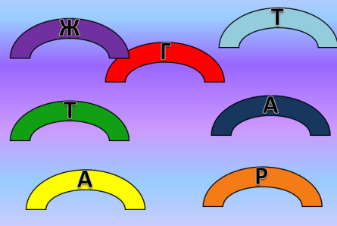  - Верно, техника, которую мы с вами освоим, называется граттаж. Обратите внимание, как пишется это слово: ГРАТТАЖ, прочитайте его про себя. |  | Уметь добывать новые знания: находить ответы на вопросы, свой жизненный опыт и информацию, полученную на уроке (Познавательные УУД).
IV Открытие нового знания.  Цель: создание условий для восприятия, осмысления, запоминания учебного материала. | Выполняют задания по этапам  Называют с место своего затруднения, причину исправляют ошибки. | Организует выполнение учащимися работы на новое знание.  Организует проверку.  Организует выявление места и причины затруднений. | - Техника «граттаж» относится к графике. В переводе с французского языка обозначает – скрести, царапать. Граттаж – это способ выполнения рисунка путём процарапывания острым инструментом бумаги, закрашенной тушью (гуашью).  Слайд 5  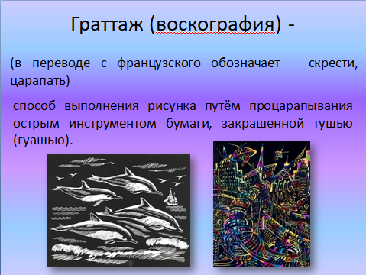  - Рассмотрите работы учеников 5 класса и обсудите с соседом по парте, какие выразительные средства графики чаще всего применяются в этой технике (линия и штрих (короткая линия)).  Слайд 6  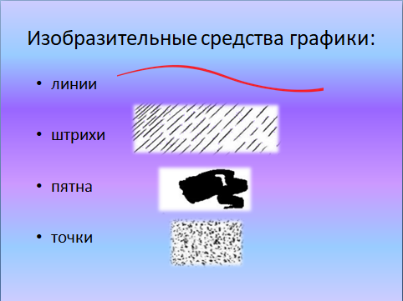  Объяснение этапов выполнения работы:  Работа в технике граттаж проходит в несколько этапов:  - закрашивание бумаги восковыми мелками;  - закрашивание бумаги черной гуашью;  - процарапывание – создание рисунка.  Слайд 7  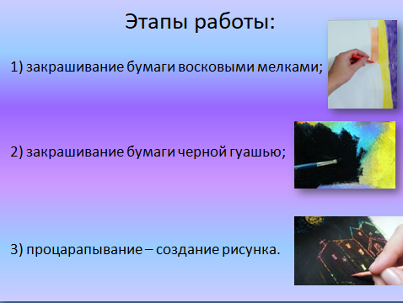  Практическая работа  1 этап – закрашивание бумаги восковыми мелками  Слайд 8  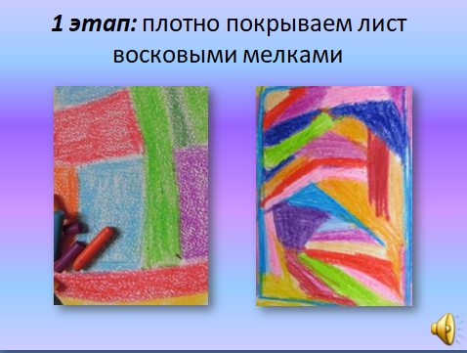  - Прежде чем непосредственно перейти к созданию рисунка, необходимо подготовить бумагу. На лист необходимо нанести в любом порядке цветные пятна с помощью цветных восковых мелков. Работы впоследствии получаются красочные и яркие.  - Приступаем к работе. Использовать можно любые цвета, кроме черного. Закрашиваем в произвольном порядке, главное не оставляем пробелов на бумаге.  - А пока вы работаете, послушаем симфонию Петра Ильича Чайковского «Вальс цветов».  2 этап - закрашивание бумаги черной гуашью  Слайд 9  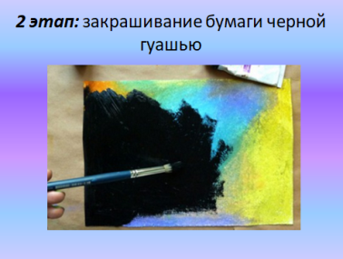  - Теперь широкой кистью нужно нанести на поверхность слой гуаши. Для того чтобы краска не растекалась по воску, берем больше гуаши и меньше воды (показываю сама).  Беседа (пока сохнут работы)  - Итак, как вы думаете, почему мы с вами прослушивали симфонию «Вальс цветов»?  Слайд 10  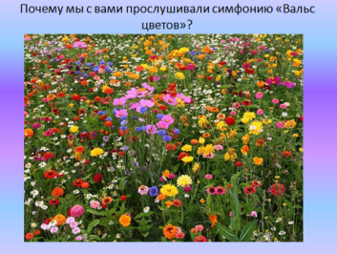  - В своей работе мы будем изображать цветы.  - Велик и разнообразен мир цветов:  Если б в поле расцвели только белые цветы,  Любоваться бы устали ими вскоре я и ты.  Если б в поле расцвели только желтые цветы,  Мы с тобой скучать бы стали от подобной красоты.  Хорошо, что есть ромашки, розы, астры, васильки,  Одуванчики и кашки, незабудки и жарки.  Хорошо, что не похожи люди цветом глаз и кожи,  Как прекрасен мир цветной, разноцветный шар земной!  Цветы – украшение нашей планеты. Их любят все. Без цветов не обходится никакое торжество.  Слайд 11  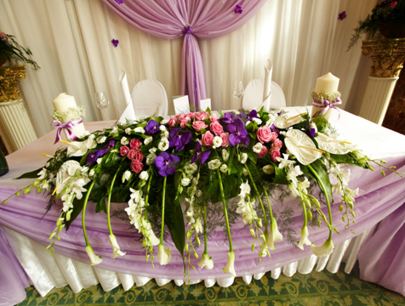  А в некоторых странах, например в Голландии, есть даже праздник цветов, который проходит каждый год весной и осенью в виде шествия. Парад цветов длится целых два дня. Чтобы увидеть это событие, сюда слетаются гости со всего мира!  Слайд 12  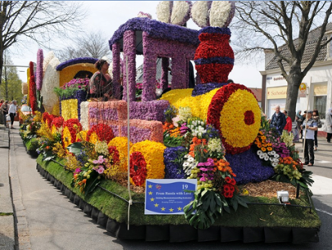  Проходит парад так. Цветочный поезд движется в сторону городского стадиона, на его платформах огромное количество цветочных композиций разных размеров: от маленьких до огромных. А на стадионе проходят завершающие мероприятия – музыкальные и танцевальные выступления.  - А еще мне хотелось бы рассказать вам некоторые интересные факты о цветах.  Слайд 13  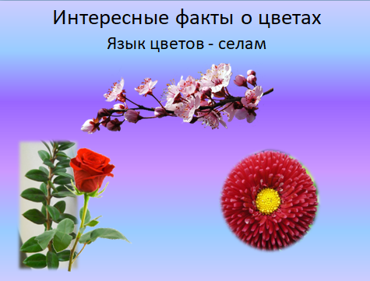  1) В прошлых столетиях существовал особый язык цветов – селам, с помощью которого люди, даря те или иные цветы, могли выражать абсолютно любые чувства! Так, веточкой цветущей вишни можно было признаться в любви, а посылая даме розу с миртом, рыцари предлагали руку и сердце и с надеждой ждали от избранницы маргаритки в знак согласия.  2) Интересен и тот факт, что растения реагируют на человека, как живые существа. Во время эксперимента один человек обрывал лепестки с цветка, а другой ухаживал за ним, поливал. При этом специальными приборами была зафиксирована разная реакция цветов на этих людей.  3) Самый большой цветок на планете — Раффлезия Арнольда весит целых 11 кг и в диаметре достигает 91 см. Произрастает он в Индонезии.  Слайд 14  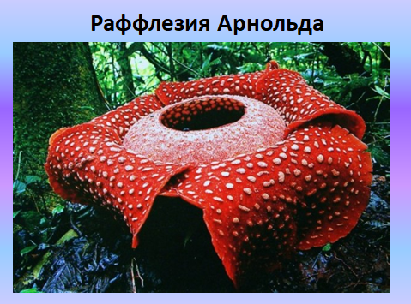  4) Старейшая роза в мире растет в Германии. Розовый куст цветет из года в год на протяжении вот уже 1000 лет у стен собора в Хильдесхайме и за это время уже настолько разросся, что почти сравнялся по высоте с самим собором.  Слайд 15  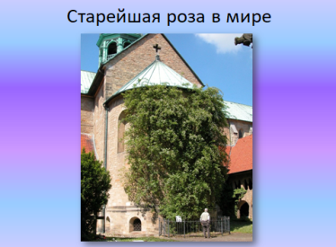  - А теперь давайте рассмотрим работы великого французского художника Клода Моне, которого больше всего вдохновляли цветы.  Слайд 16  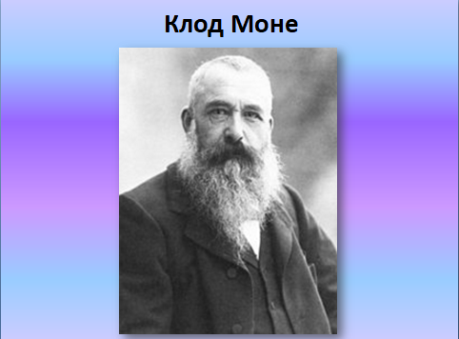  В его произведениях постоянно встречаются растущие на полях и в саду цветы или срезанные пышные букеты.  Слайд 17  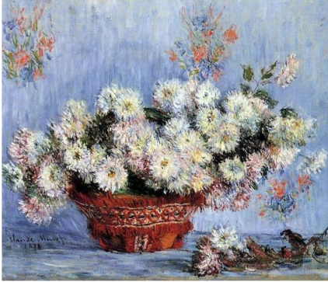  - Какие цветы изображены на картине? (Хризантемы)  - Картина так и называется - «Хризантемы».  В свое произведение художник вложил динамическую силу, которая придала хризантемам одушевление и жизнь. Посмотрев на полотно, начинаешь переживать чувство восторга, появляется сожаление о том, что не можешь дотронуться до лепестков и почувствовать их нежность и мягкость.  Слайд 18  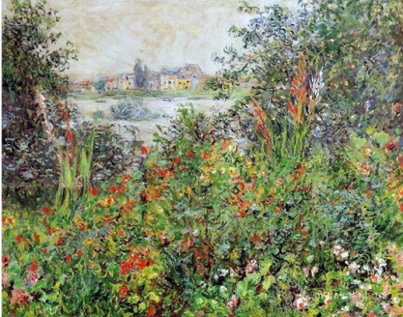  Эта картина Моне так и называется «Цветы».  На протяжении всей его жизни у Клода Моне оставалась неизменной необычно крепкая любовь к цветам. Что примечательно, в основном это были цветы, которые росли в земле, будь-то в саду, или в поле, как мы видим на этой картине.  Физкультминутка  - Давайте подготовим пальцы к работе:  1) Растираем ладошки.  2) Сжимаем кулаки, расслабляем  3) Делаем цепочку из пальцев.  3 этап – процарапывание рисунка  - Проверьте, высохли ли ваши работы. Если высохли, можно приступать к третьему этапу.  Слайд 19  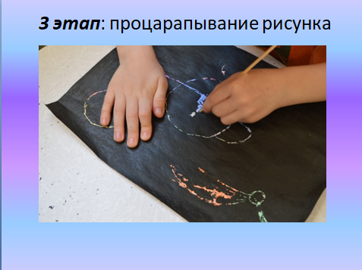  Процарапывать нужно острым предметом – например, старым стержнем или зубочисткой. Мы будем делать это зубочисткой. Процарапывают рисунок нужно, образуя на черном фоне тонкие цветные штрихи (показываю).  - Кто уверен, что все получится красиво, может сразу выцарапывать, а кто не уверен, может нанести контуры рисунка простым карандашом, на карандаш не давим.  - Так как рисунок процарапывается и рабочий инструмент острый, то необходимо соблюдать правила по технике безопасности: нельзя размахивать руками, и инструментом во время работы.  - Приступаем к работе. Ваша задача, создать красивые цветы. Посмотрите, какие это могут быть цветы (показ работ)  - Приступаем к работе. | Уметь работать в новой технике. | Уметь анализировать, действовать по плану, выделять то, что уже усвоено и что ещё нужно усвоить.  (Регулятивные УУД).  Уметь вносить необходимые коррективы в действие после его завершения на основе его оценки и учёта характера сделанных ошибок (Регулятивные УУД).
V Выставка работ  Цель: умение оценивать себя. | Выходят и показывают свои работы. | Организует выставку | - А сейчас давайте продемонстрируем, что же у вас получилось, выходим по одному к доске и вывешиваем работу.  Слайд 20  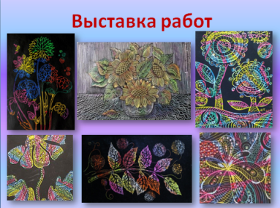  - Молодцы, ребята, с задачей занятие вы справились. У всех получились красивые, яркие работы. |  | Способность к самооценке на основе критерия успешности учебной деятельности (Личностные УУД).
VI Итог урока  Цель: зафиксировать новое содержание урока. | Отвечают на вопросы учителя. | Организует фиксирование нового содержания. | - С какой новой техникой вы познакомились? (граттаж)  - Что в переводе с французского означает слово «граттаж»? (скрести, царапать)  - Какими необычными инструментами пользовались в этой технике? (зубочисткой, мелками). |  | Способность к самооценке на основе критерия успешности учебной деятельности (Личностные УУД)
VII Рефлексия  Цель: организовать рефлексию и самооценку учениками собственной учебной деятельности. | По схеме рассказывают, что узнали, знают, смогли.  Оценивают себя. | Организует рефлексию.  Организует самооценку учебной деятельности. | На доске фразеологизмы: «Быть не в своей тарелке. Пропустить мимо ушей. Воды в рот набрать. Держаться на плаву. Как рыба в воде. На волне успеха. На гребне волны. Плыть по течению. Тише воды, ниже травы. Дело в шляпе. Не ударить в грязь лицом. Без сучка, без задоринки. Бить баклуши»  - Как называются данные выражения? (фразеологизмы)  Слайд 21  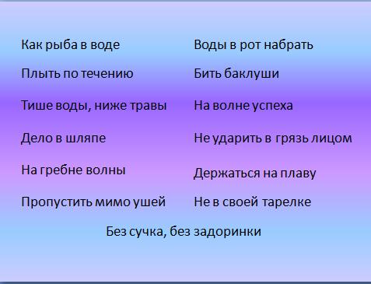  - А теперь, оцените свою деятельность, составив предложения с этими фразеологизмами.
VIII Уборка рабочего места | Убирают рабочее место | Организует уборку рабочего места. | Убираем рабочее место.

